ŞEHİT PİYADE ONBAŞI MURAT SITKI
(01.01.1972 - 25.08.1993)

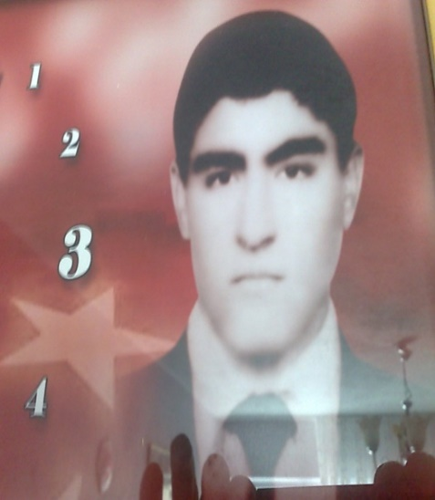
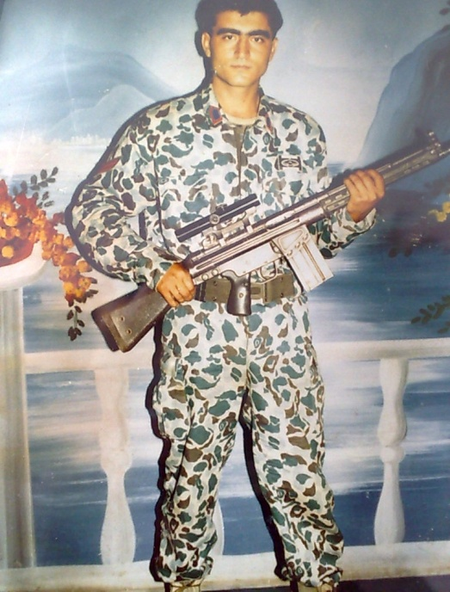
Şehit Piyade Onbaşı Murat SITKI 01.01.1972 tarihinde Yahşihan’ın Hisar Köyü’nde doğdu. Murat SITKI ailenin ilk çocuğuydu ve dünyaya geldikten iki sene sonra babası Nazım SITKI vefat etmişti. Anne Şerife Hanım daha sonra yeniden evlenince Murat SITKI, annesiyle beraber babalığının yanına gitti. Askere gidene kadar onların yanında büyüdü. İlkokulu Yahşihan Cumhuriyet İlkokulu’nda okudu. Ortaokulu Yahşihan Ortaokulu’nda okudu. Ortaokuldan sonra kiremit ve tuğla fabrikalarında çalıştı. Lise eğitimini Kırıkkale Endüstri Meslek Lisesi motor bölümünde okuyarak tamamladı. Askere gidene kadar ara işlerinde çalışarak ailesine katkıda bulundu, Murat SITKI bekardı. Kendinden küçük, Aysel ve İsmail isminde iki kardeşi vardı.

1992 yılında 72/3 tertip olarak Ankara Etimesgut’ta bulunan Tank acemi birliğinde askerliğe başladı. Usta birliği olarak Hadımköy/İstanbul’a tayin oldu. Birliği ile beraber Şırnak iline görevlendirildi ve Maden Karakolu’nda vatani görevini yapmaya devam etti. Irak’ın içlerine kadar da uzanan birçok operasyona katıldı. Yine bir operasyon hazırlığı yaparken çadır içinde silah bakımı sırasında karşısındaki askerin silahının patlaması sonucu vurularak 23.08.1993 tarihinde, terhisine 74 gün kala ŞEHİT oldu.

Şehit Murat SITKI, Annesi Şerife Hanım’la yaptığı son telefon konuşmasında annesinin dört sene önce şehit olan dayısının oğlunu hatırlatması üzerine “Anne keşke şehitliği Allah bana da verse, burada şehit olsam” dediğini ve o gece şahadet haberinin geldiğini söyledi.

Şehit Murat 25.08.1993 Çarşamba günü yapılan askeri törenle Kırıkkale Yahşihan Mezarlığı’na defnedildi. Şehit Murat SITKI’nın ismi şimdi kardeşi İsmail’in oğlunda yaşamaktadır.

TOKİ tarafından yaptırılan ve 2008-2009 Eğitim-Öğretim yılında açılan okulumuza adı verilerek TOKİ Şehit Piyade Onbaşı Murat Sıtkı İlkokulu/Ortaokulu adı ile eğitim yuvamızda yaşatılmaktadır

